## ACSO

## Laboratorio 2

## Andrés Camilo Oñate Quimbayo

## BITACORA

Con la maquina virtual y el sistema operativo Slackware del lab 01:

## Tarjeta en modo Bridge

El modo bridge hace que la máquina virtual se comporte como una nueva máquina física. Si está en modo DHCP o de IP automática, el router le asignará una o también podemos asignarle una IP fija dentro de ese “pool” o almacén de IPs que usamos.

1. En configuraciones de la máquina virtual previamente creada, se selecciona la opción “Network”.

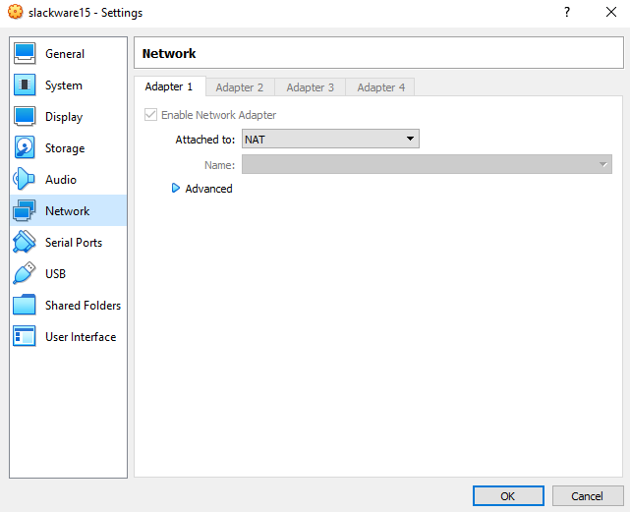

1. En “Attached to” se elige la opción “Bridge Adapter”, dejando el “Name” por defecto.

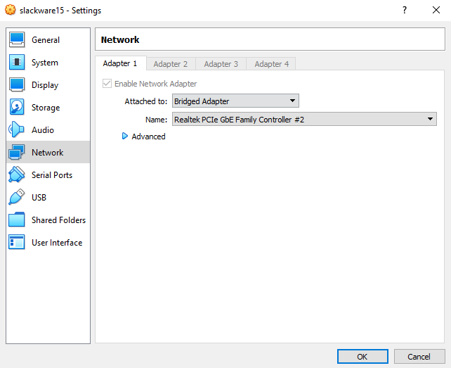

## Sistema Operativo

1. Con el sistema operativo funcionado, se debe determinar que componentes mínimos deben ser instalados para que exista la conexión a Internet.
2. Antes de montar estos componentes de debe montar el disco, el comando usado se presenta a continuación:

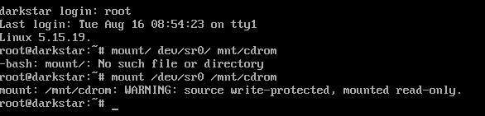

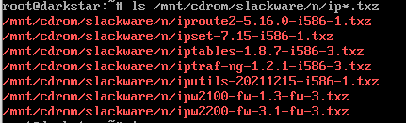

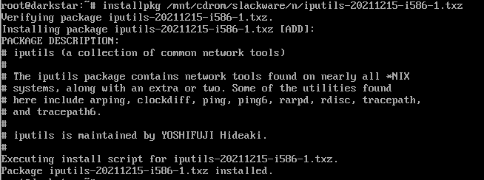

1. Instalamos los paquetes necesarios

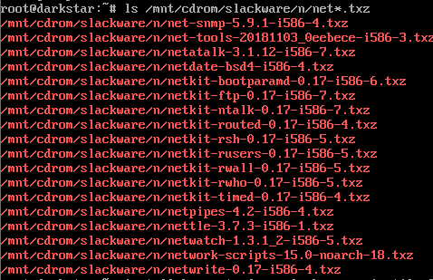

## 

## 

1. Netconfig

